Voici le graphique d’une fonction. Entoure la ou les bonnes réponses.

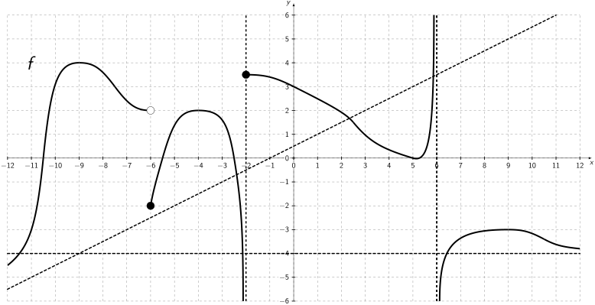

Voici le graphique d’une fonction $f$.

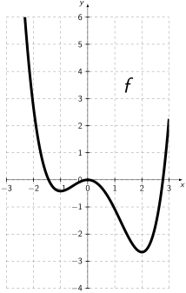

1. Dresse le tableau de signes de $f′$.



1. Dresse le tableau de signes de $f″$.



*Question*:Calcule les dérivées suivantes.



$\left(\frac{x+1}{x−2}\right)′$

$\left(tan\left(x^{2}\right)+x^{3}\right)′$

$\left(cos\left(x^{2}+1\right)\right)′$

$\left(\left(x+2\right){\left(x+1\right)}^{4}\right)′$

$\left(sin\left(2x\right)+x^{3}+1\right)′$

$\left(\frac{1}{{\left(x+1\right)}^{2}}\right)′$

$\left(\sqrt{x^{2}+x}\right)′$

*Question*: Soit $f\left(x\right)=x^{3}−3x^{2}−9x$.

1. Calcule $f′$ et $f″$. Calcule ensuite les racines de ces deux fonctions.
2. Construis le tableau de variations de $f$

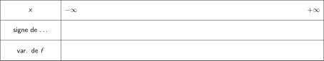

1. Donne les coordonnées des éventuels minimums et maximums.
2. Construis le tableau de concavité de $f$.

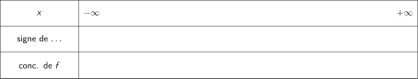

1. Donne les coordonnées des éventuels points d’inflexion.

*Question*: Détermine l’équation de la tangente au graphe de $f\left(x\right)=x^{4}+2x$ au point d’abscisse $x=−1$. Donne tous les détails de ton raisonnement.

*Question*: Une balle est lancée verticalement avec une vitesse initiale de 64m/s. Le nombre de mètres au-dessus du sol après $t$ secondes est donné par la fonction suivante :

$$f\left(t\right)=−16t^{2}+64t+2$$

1. Sur quels intervalles $f\left(t\right)$ est-elle croissante?
2. Quand est-ce que la hauteur est maximale? À quel moment la hauteur est-elle maximale?